Gestión dinámica de la memoria

- Objetivos
- Utilizar la función malloc para reservar el espacio necesario para un vector o una matriz dinámica
- Utilizar la función realloc para modificar el tamaño de un vector o matriz dinámica
- Utilizar la funcion free para liberar el espacio ocupado por un vector o matriz dinámica
- Motivación
Hasta ahora hemos trabajado con vectores y matrices estáticos, es decir, su tamaño queda establecido antes de la ejecución del programa, y permanece igual durante toda la ejecución.
Por ejemplo, supongamos las siguientes declaraciones:
#define MAX 20
int valores[MAX];
int num_elem;
El vector valores queda definido como un vector de 20 números enteros. Durante la ejecución del programa el vector puede tener menos de 20 valores. Por ello, usualmente disponemos de una variable entera (en este caso num_elem), que nos dice cuántos valores hay en cada momento en el vector. Si tenemos que recorrer todos los valores del vector, lo haríamos asi:
for (i=0; i<num_elem; i++)
…
Este planteamiento tiene dos problemas:
- Si durante todo el programa tenemos menos de 20 valores en el vector, estamos usando más espacio de memoria del estrictamente necesario (porque estamos usando espacio para 20 enteros, aunque necesitemos menos)
- Si durante la ejecución del programa tenemos más de 20 valores, no podemos almacenarlos porque no hay espacio suficiente en el vector
El problema (a) no es especialmente grave a menos que el espacio ocupado por el vector o la matriz sea muy grande (hoy en día el espacio de memoria no es un problema grave en aplicaciones normales). En cambio, el problema (b) si que puede ser grave.
La forma de resolver esta situación es trabajar con vectores y matrices cuyo tamaño se define durante la ejecución, pudiendo crecer y decrecer para adaptarse a las necesidades de la aplicación. Para poder hacer esto, necesitamos operaciones de gestión dinámica de la memoria.
- Operaciones básicas de gestión dinámica de memoria
Las operaciones básicas de gestión dinámica de la memoria en lenguaje C son tres:
malloc Asigna un cierto espacio de memoria a una estructura de datos (por ejemplo, un vector)
realloc Cambia el tamaño del espacio de memoria asignado a una estructura de datos
free Libera el espacio de memoria asignado a una estructura de datos (ese espacio queda libre para ser asignado en el futuro a otras estructuras).
Veamos un ejemplo muy simple. El siguiente código construye un vector de enteros del tamaño que indica el usuario por teclado, rellena el vector con los datos que introduce el usuario, amplia el tamaño del vector y sigue rellenando, y finalmente, libera el espacio de memoria ocupado por el vector. Las operaciones clave han sido resaltadas de negrita.

#include <stdio.h>
#include <stdlib.h>

void main ()
{
// declaramos un puntero a un entero
int *vector;
int num_elem=0;
int i, mas;

printf ("Escribe el numero de elementos del vector\n");
scanf ("%d",&num_elem);

// Ahora se el tamaño inicial del vector. Reservo espacio de memoria
vector = (int *) malloc (num_elem*sizeof (int));
if (vector == NULL)
printf ("Operacion incorrecta");
else
{
// cargo el vector con los datos leidos del teclado
for (i=0; i<num_elem; i++)
{
printf ("Escribe siguiente elemento:\n ");
scanf ("%d",&vector[i]);
};

// Añado más elementos
printf ("¿Cuantos elementos quieres añadir?\n");
scanf ("%d",&mas);

// reajusto el tamaño del vector
vector = (int *) realloc (vector, (num_elem+mas)*sizeof (int));
if (vector == NULL)
printf ("Operacion incorrecta");
else
{
for (i=num_elem; i<num_elem+mas; i++)
{
printf ("Escribe siguiente elemento:\n ");
scanf ("%d",&vector[i]);
};
num_elem = num_elem + mas;
}
}
// ya no necesito el vector y libero el espacio de memoria
free (vector);
}

Como puede observarse, para trabajar con un vector dinámico de enteros, los primero que hay que hacer es declarar un puntero a un entero (en el ejemplo, el puntero se llama vector). Ese puntero, que inicialmente apunta a cualquier parte, deberá apuntar al sitio de memoria en que comienza el vector de enteros. Cuando hemos averiguado cuántos enteros debe contener el vector (en nuestro ejemplo num_elem), entonces usamos la función malloc para pedirle al computador que nos busque espacio de memoria suficiente para albergar un vector de ese tamaño. El parámetro de la función malloc justamente es el espacio de memoria necesario, y que en este caso es el espacio equivalente a num_elem datos cada uno de tamaño igual al que ocupa un número entero (la función sizeof nos indica el tamaño que ocupan los datos cuyo tipo es el que le indicamos a continuación entre paréntesis). La función malloc nos da la dirección de memoria donde comienza el espacio que ha reservado, y asignamos esa dirección al puntero vector. Fijate que la palabra malloc está precedida por (int *) para indicar simplemente que la función malloc retornará un apuntador a un entero.
Si la función malloc ha tenido problemas para buscar el espacio de memoria (por ejemplo, no ha encontrado espacio suficiente) entonces malloc retorna el valor NULL. Debemos, por tanto, asegurarnos de que la operación de reserva de memoria ha funcionado bien antes de empezar a usar el vector.
Si la operación de reserva de memoria ha funcionado bien, entonces podemos ya usar el vector exactamente igual que si fuese un vector estático, con la diferencia de que ahora el vector ocupa exactamente el espacio que ha elegido el usuario una vez iniciada la ejecución del programa.
int *vector;
0
n-1
vector
?
vector= (int *)malloc(n*sizeof (int));
vector
vector[3]=5;
0
vector
n-1
3
5
vector[3]=5;
0
vector
MAX-1
3
5
int vector[MAX];
0
vector
MAX-1

La figura compara el funcionamiento de los vectores estáticos y dinámicos. A la izquierda se muestra cómo al declarar un vector estático el computador automáticamente reserva espacio en memoria según el tamaño establecido en la declaración, y crea la variable que apunta a ese espacio, para poder acceder después durante le programa. A la derecha se muestra como, en el caso de los vectores dinámicos, primero se crea la variable que apuntará al vector, después se reserva el espacio justo que se necesite, se hace que la variable apunte al espacio y se accede al vector con normalidad.
Observa que para poder usar la función malloc debes incluir la librería <stdlib.h>.
En la segunda parte del programa vemos qué hay que hacer en el caso de que necesitemos ampliar el tamaño del vector. Lo que haremos es usar la función realloc, a la que pasamos como parámetro el apuntador al inicio del vector cuyo tamaño queremos cambiar, y el nuevo tamaño que queremos que tenga ese vector. El computador buscará espacio para el nuevo vector y nos devolverá la dirección del sitio donde estará el vector. Como es lógico, las num_elem primeras posiciones del vector ampliado contendrán la misma información que había en el vector antes de la ampliación.
Finalmente, cuando ya he terminado de trabajar con el vector, podemos llamar a la función free para liberar el espacio de memoria ocupado por el vector, de forma que ese espacio pueda ser usado para otras operaciones.
- Crea un proyecto con el código del ejemplo y ejecuta el programa para comprobar que funciona correctamente. Después, realiza las siguientes operaciones.
Pon un punto de parada en la sentencia if. Ejecuta el programa hasta ese punto de parada.

Coloca la variable vector en la ventana del watch. Esta ventana tendrá el aspecto mostrado a la derecha. | 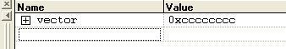
El signo + dentro de un cuadrado indica que vector es un apuntador a otra información. Haz clic en ese signo + para ver a dónde apunta la variable puntero. Veras algo parecido a lo que se muestra en la derecha, que indica que el puntero no ha sido inicializado todavía. | 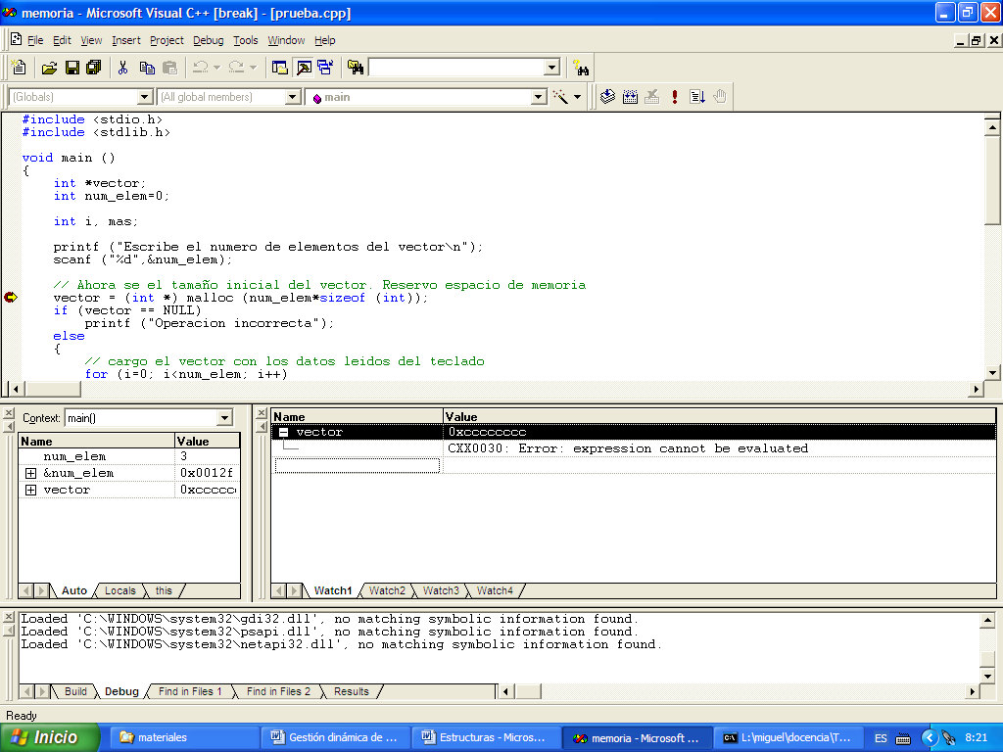
Pulsa F10 para ejecutar la sentencia malloc. En ese momento se realiza la reserva de memoria. Veras en la ventana del watch algo parecido a la imagen de la derecha. Ahora el apuntador ya ha sido inicializado pero el sitio al que apunta contiene basura. | 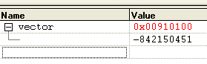
Ejecuta paso a paso todo el código para meter los datos en el vector, y para justo antes de la sentencia realloc. La ventana del watch tendrá el aspecto mostrado en la derecha. Lo que ves es el entero que está siendo apuntado por el puntero vector, y que corresponde al primer elemento del vector (vector[0]). | 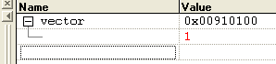
Para ver el resto de elementos, deberás escribir en la ventana del watch el elemento que quieres ver. | 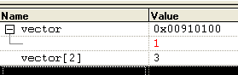
Ejecuta ahora la sentencia realloc. Observarás que no cambia nada, y que vector sigue apuntando al mismo sitio de memoria. Esto es lo normal, porque el computador ha asignado al vector la memoria que había a continuación, y que normalmente está libre, de manera que no ha sido necesario cambiar el vector de sitio. No obstante, en determinadas situaciones, el computador podrá cambiar el vector de sitio, aunque eso no importa en absoluto al programador.
Avanza la ejecución hasta el final. Justo después de la sentencia free la ventana del watch tendrá el aspecto de la derecha. El espacio de memoria ocupado por el vector ha quedado liberado, y ya no puedes acceder a los elementos del vector. | 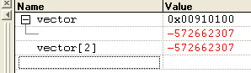
En algunas ocasiones, en lugar de hacer crecer el vector querrás reducir su tamaño. El mecanismo es el mismo: llamarás a la función realloc indicando el nuevo tamaño del vector, que será menor que el que tenía antes.
- Un ejemplo con estructuras
Veamos ahora un ejemplo más complejo, que trabaja con un vector de estructuras.
#include <stdio.h>
#include <stdlib.h>

typedef char Tpalabra[20];
typedef struct {
Tpalabra nombre;
int edad;
} Tpersona;

typedef struct {
int num_personas;
Tpersona *personas; // apuntador al vector dinámico de personas
} Tlista;

void main ()
{
Tlista mi_lista;
int i;

printf ("Escribe el numero de personas del vector\n");
scanf ("%d",&mi_lista.num_personas);

// Ahora se el tamaño inicial del vector. Reservo espacio de memoria
mi_lista.personas = (Tpersona *) malloc (mi_lista.num_personas*sizeof (Tpersona));
if (mi_lista.personas == NULL)
printf ("Operacion incorrecta");
else
{
// cargo el vector con los datos leidos del teclado
for (i=0; i<mi_lista.num_personas; i++)
{
printf ("Escribe el nombre:\n ");
scanf ("%s",mi_lista.personas[i].nombre);
printf ("Escribe la edad:\n ");
scanf ("%d",&mi_lista.personas[i].edad);
};

// Añado más elementos

// cuando termino de trabajar con el vector, libero el espacio de memoria free (mi_lista.personas);
}
}

El programa es muy parecido al anterior. Definimos primero algunos tipos de datos. El tipo TPersona es una estructura que contiene un nombre y una edad. Después definimos el tipo Tlista, que es un vector dinámico de personas. Un campo es el número de personas que tenemos en el vector, y el otro campo es el apuntador al inicio del vector.
En el programa reservamos espacio para un cierto número de personas, indicado por el usuario. Fíjate que ahora el espacio necesario corresponde al número de personas multiplicado por el tamaño que ocupa una persona (sizeof (Tpersona)). El resto de las operaciones del programa se entienden fácilmente.
- Construye un proyecto con el programa ejemplo y ejecútalo para comprobar que funciona correctamente. Ejecútalo después paso a paso y observa en la ventana del watch los cambios que se producen en la estructura mi_lista. Justo antes de la sentencia free observa en la ventana del watch todos los elementos del vector, para asegurarte de que los datos que has introducido se han almacenado correctamente en el vector.
- Añade al programa el código necesario para ampliar el vector de personas (preguntar al usuario cuántas personas más quiere, ampliar el tamaño del vector y leer los datos de las nuevas personas.
- Matrices dinámicas
En algunos casos trabajaremos con matrices, y también querremos que se ajusten al tamaño estrictamente necesario. Veamos ahora cómo trabajar con matrices dinámicas (es un poco más complicado que el caso de los vectores).
matriz
Fila 0
Fila N-1
matriz[1,M-1]
La figura muestra la estructura que tiene una matriz dinámica de N filas y M columnas. La variable matriz es un apuntador a un vector de N posiciones. Cada posición contiene un apuntador a una de las filas de la matriz. El apuntador que hay primera posición de ese vector apunta al espacio de memoria donde están los M elementos de la fila 0 de la matriz.
Veamos ahora el código necesario para construir y usar una matriz dinámica de enteros.

#include <stdio.h>
#include <stdlib.h>

void main ()
{
int **matriz;
int N,M;
int i,j;

printf ("Escribe el numero de filas y el número de columnas\n");
scanf ("%d %d",&N, &M);

// Ahora se el tamaño inicial de la matriz.
// Reservo espacio para el vector de apuntadores a las filas

matriz=(int **) malloc (N*sizeof (int *));
if (matriz== NULL)
printf ("Operacion incorrecta");
else
{
// ahora reservo espacio para cada una de las filas
for (i=0; i<N; i++)
{
matriz[i]=(int *) malloc (M*sizeof (int));
if (matriz[i]== NULL)
printf ("Operacion incorrecta");
};

// ahora le pido al usuario los datos de la matriz
for (i=0; i<N; i++)
for (j=0; j<M; j++)
{
printf ("Elemento %d,%d: ",i,j);
scanf ("%d",&matriz[i][j]);
};

// cuando termino de trabajar con el vector,
//libero el espacio de memoria
free (matriz);
}
}

Observa primero la declaración de la variable matriz. Fíjate que matriz es un apuntador a un vector que contiene apuntadores a enteros. Por eso se escribe con dos * (apuntador a un apuntador).
El programa pide al usuario el tamaño de la matriz (N filas y M columnas), y reserva espacio para un vector de N apuntadores a enteros. El tamaño de cada uno de los elementos de ese vector de apuntadores es sizeof (int *) (el tamaño de un apuntador a entero).
Ahora lo que tiene que hacer es reservar el espacio necesario para cada una de las filas de la matriz. Para ello se ejecuta un bucle que hace tantas iteraciones como filas. En cada iteración reserva espacio para una fila (un vector de M números enteros), y pone el apuntador obtenido en la posición correspondiente del vector de apuntadores a filas.
Después de todo esto ya tenemos construida la matriz dinámica y podemos acceder a ella comos si fuese estática. Fíjate por ejemplo cómo accedemos a ella para poner los datos leídos del teclado.
- Crea un proyecto con el código anterior y ejecuta el programa para comprobar que funciona correctamente. Vuelve a ejecutarlos colocando un punto de parada antes de liberar el espacio, y comprueba en la ventana del watch que la matriz contiene los números enteros que has introducido.

